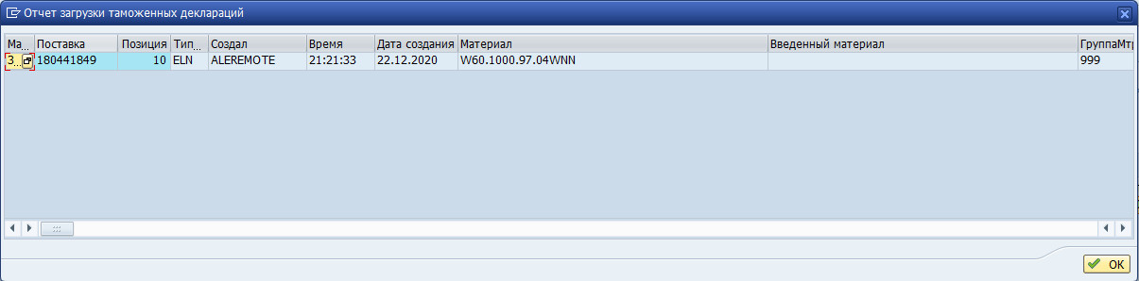

Изменение окна «Поиск поставки».
- В таблицу ZTCSTM_TD_HEADER добавить поля:
«AWB_С_NUM» - Номер накладной (руч. ввод).
«AWB_C_DATE» - Дата авианакладной (руч. ввод).
- Добавить над ALV поля
“Авианакладная»
«Дата авианакладной»

  - При выборе позиции ДТ ZTCSTM_TD_ITEMS-FULL_GTD_NUM ZTCSTM_TD_ITEMS-GTD_POS и нажатии на кнопку «Поиск поставки»
В поле «Авианакладная» вывести номер ZTCSTM_TD_HEADER-AWB_NUM по ключу ZTCSTM_TD_ITEMS-FULL_GTD_NUM = ZTCSTM_TD_ HEADER-FULL_GTD_NUM
В поле «Дата авианакладной» вывести номер ZTCSTM_TD_HEADER-AWB_DATE по ключу ZTCSTM_TD_ITEMS-FULL_GTD_NUM = ZTCSTM_TD_ HEADER-FULL_GTD_NUM
Если данных номера и даты авианакладной из декларации не найдено (ZTCSTM_TD_HEADER-AWB_NUM, ZTCSTM_TD_HEADER-AWB_DATE пустые), то проверить наличие данных ручного ввода Авианакладной + даты авианакладной (проверить ZTCSTM_TD_HEADER-AWB_С_NUM, ZTCSTM_TD_HEADER- AWB_C_DATE не пустые ли поля).
если они тоже пустые – поля делать открытыми на редактирование.

    - Обработка данных авианакладных (найдены записи)
Поля «Авианакладная» «Дата авианакладной» - серые – не редактируемые.
В ALV
      - Выводить найденные поставки в список ALV, если по ZTCSTM_TD_HEADER-AWB_NUM по старому алгоритму определились поставки к позиции ДТ.
      - Выводить все поставки к номеру авианакладной, если не найдены по основному алгоритму (когда не определился MATNR и VBELN в позиции):
К выбранной позиции ДТ ZTCSTM_TD_ITEMS-FULL_GTD_NUM ZTCSTM_TD_ITEMS-GTD_POS вывести все LIPS-VBELN LIPS-VBELP по ключу
ZTCSTM_TD_ITEMS-FULL_GTD_NUM=ZTCSTM_TD_HEADER- FULL_GTD_NUM
LIKP-TRAID= ZTCSTM_TD_HEADER-AWB_NUM
LIKP-BLDAT= ZTCSTM_TD_HEADER-AWB_DATE
LIPS-VBELN=LIKP-VBELN
LIPS-LFIMG=ZTCSTM_TD_ITEMS- QTY.
Далее поиск заказа.
      - Записать в ZTCSTM_TD_ITEMS-VBELN ZTCSTM_TD_ITEMS-VBELP и LIPS-MATNR в ZTCSTM_TD_ITEMS-MATNR

2.1.2. Обработка отредактированных данных.
Проверять для введенных AWB_NUM AWB_DATE наличие записей в таблице LIKP: LiKP-TRAID= AWB_NUM LiKP-BLDAT= AWB_DATE
Если найдено, записать в ZTCSTM_TD_HEADER: AWB_С_NUM, AWB_С_DATE соотв. и выполнить поиск поставок по п. 2.1.1.
Если не найдено – выдать сообщение «По указанному номеру и дате авианакладной записей не найдено, проверьте правильность введенных данных.»

- Добавить панель стандартную панель с фильтрами над алв
- Поиск для 4053.
  - Приоритет – поиск по авианакладной предшествующей ДТ.
  - Поиск авианакладной по номеру предшествующей ДТ в таблице EIKP:

EIKP-VORNU записываем в ZTCSTM_TD_HEADER-AWB_С_NUM EIKP- VORDA в ZTCSTM_TD_HEADER-AWB_С_DATE (поля остаются редактируемые)
По ключу в
ZTCSTM_TD_ITEMS-PREVIOUS_FULL_GTD_NUM = EIKP-TEXT1
ZTCSTM_TD_ITEMS-PREVIOUS_FULL_GTD_POS = EIKP-TEXT2 (может быть в списке несколько позиций через «,» )
С проверкой поставки EIKP- REFNR в LIPS:
По ключу LIPS-VBELN= EIKP- REFNR
LIPS-MATNR= ZTCSTM_TD_ITEMS-MATNR
LIPS-LFIMG= ZTCSTM_TD_ITEMS-QTY

  - Если предшествующей ДТ не найдено – пойти по алгоритму поиска поставки с вводом AWB.
При поиске данных по новой введенной AWB_C_NUM необходимо записать найденные данные:
заказа в поля ZTCSTM_TD_ITEMS-EBELN, ZTCSTM_TD_ITEMS-EBELP
поставки в поля ZTCSTM_TD_ITEMS-VBELN, ZTCSTM_TD_ITEMS-VBELP
транспортировки в поле ZTCSTM_TD_ITEMS- TKNUM
фрахт в поле ZTCSTM_TD_ITEMS- FKNUM
Данные поставки, транспортировки, фрахта – не обновлять. Проставить статус позиции «Обработана успешно».

